

20/03/2019

Alumnos:

Xochitl América Rodríguez Villanueva

César Mondragón Martín

Ángel Modesto Hernandez Méndez

**Tablero KanbanFlow**

Universidad Autónoma de San Luis Potosí

Facultad de Ingeniería

Ingeniería en Computación e Informática

KanbanFlow y Monday

Tecnología Informática

Semestre 2018-2019/II

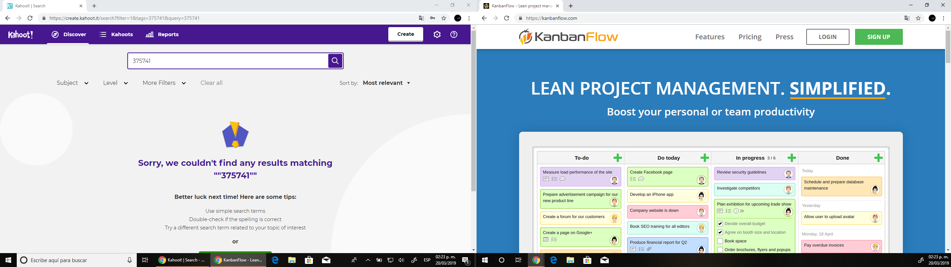

Aquí se muestra el inicio de la página, en donde hacemos login.

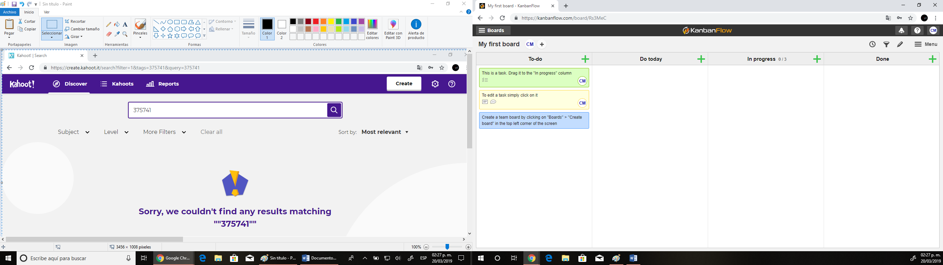

Dentro del Dashboard, encontraremos nuestra tabla de Kanban.

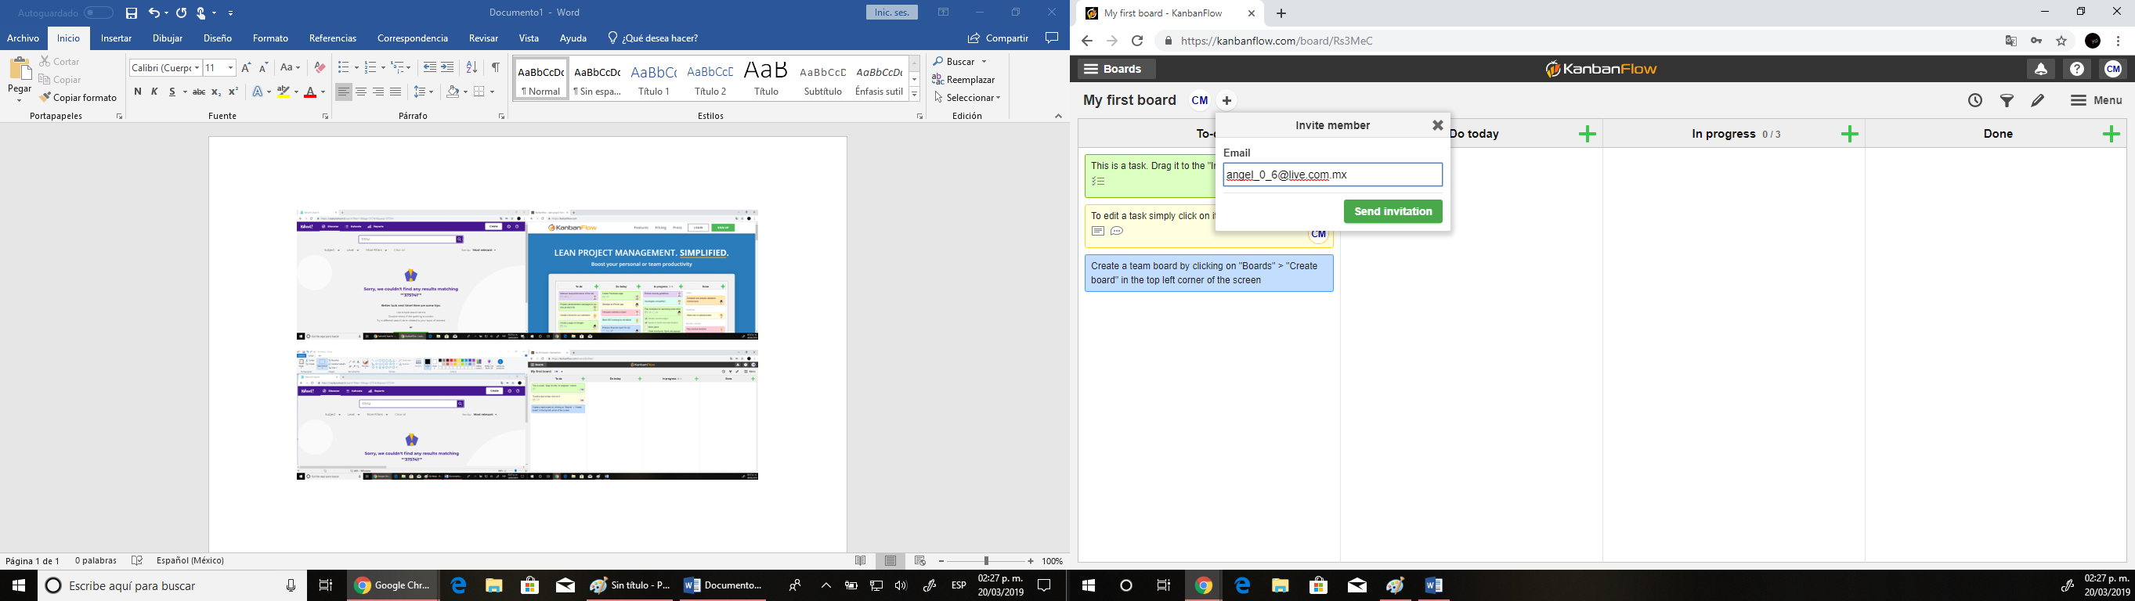

Damos click en “+” para agregar a más miembros del equipo a nuestro tablero.

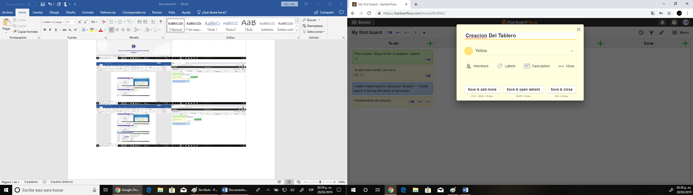

Creamos las actividades a realizar, dándole personalización de Nombre, miembros responsables de la actividad, y color.

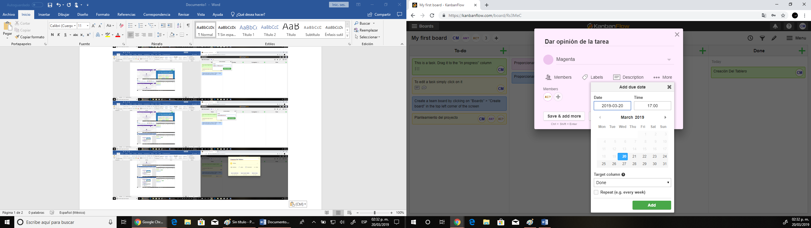

Además, podemos agregar una fecha limite de la actividad.

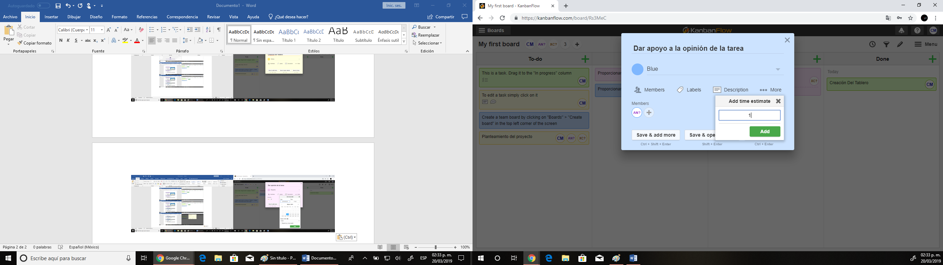

O incluso darle un determinado tiempo para poder desarrollarla.

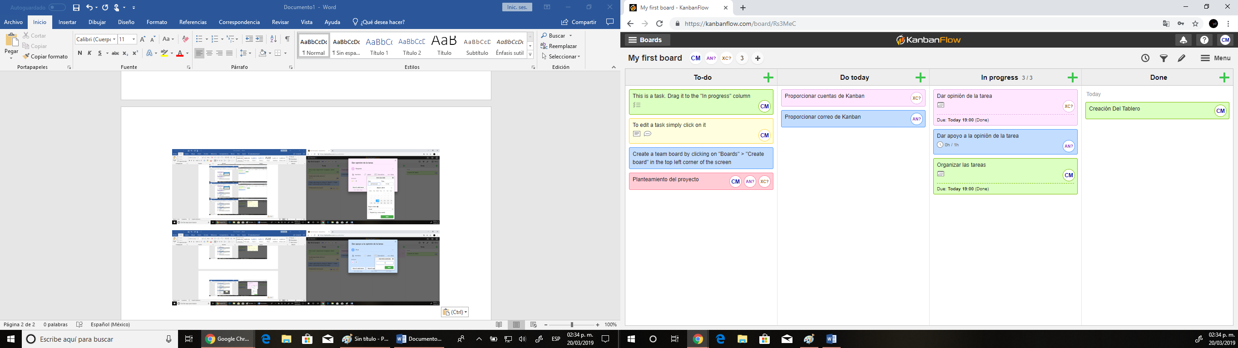

Tablero General de las actividades, por hacer, realizando, en proceso, y terminadas.

**Monday.com**

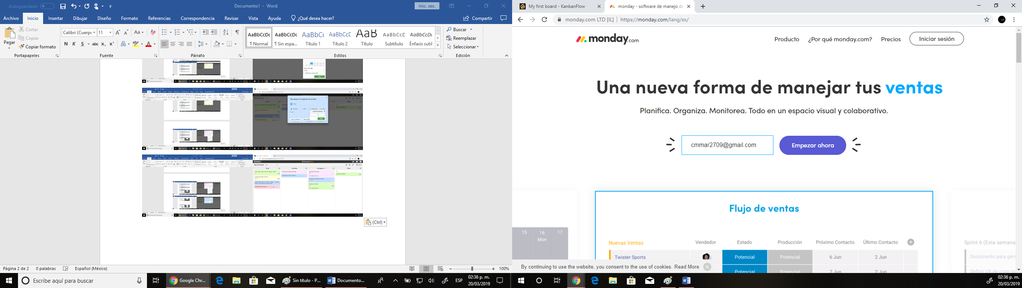

Inicio de la página Web, proporcionamos un correo electrónico para poder empezar.

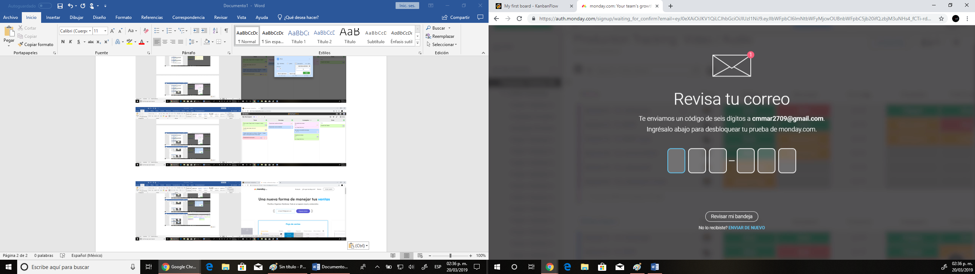

Debemos verificar nuestro correo con 6 dígitos.

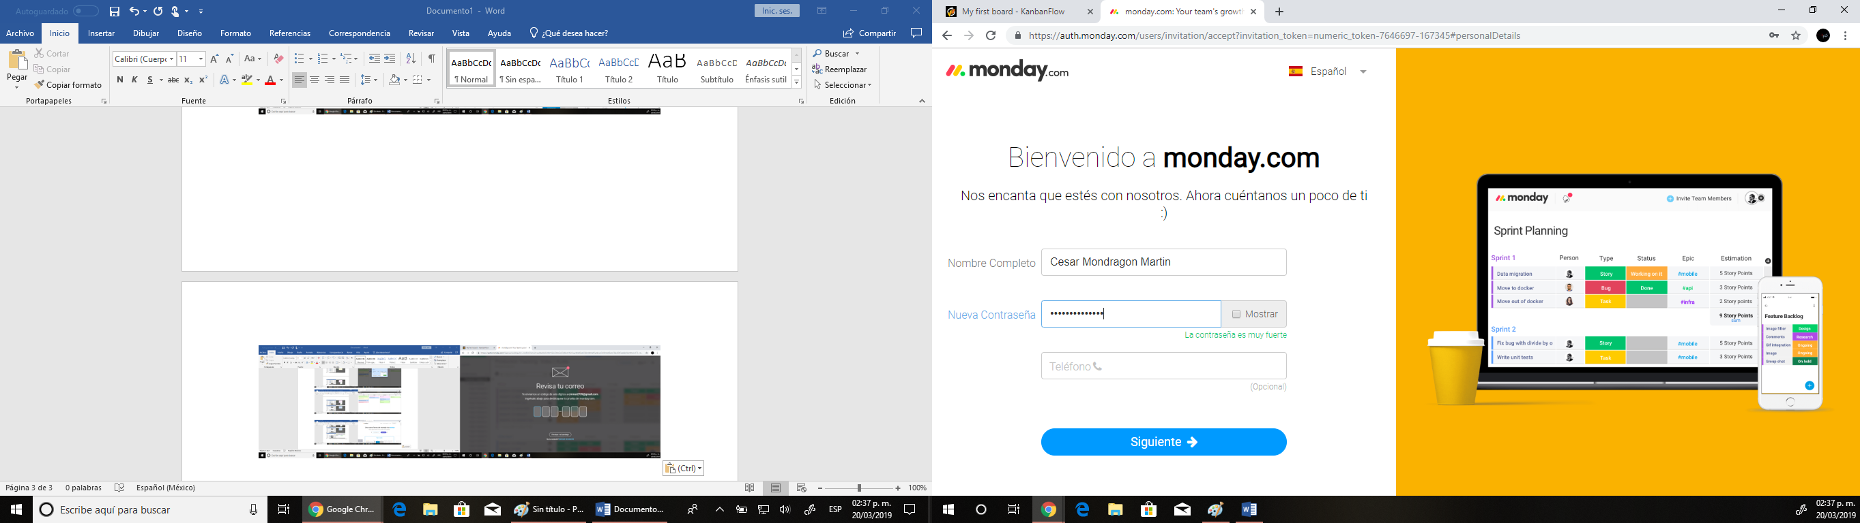

Nos pedirá nuestros datos personales.

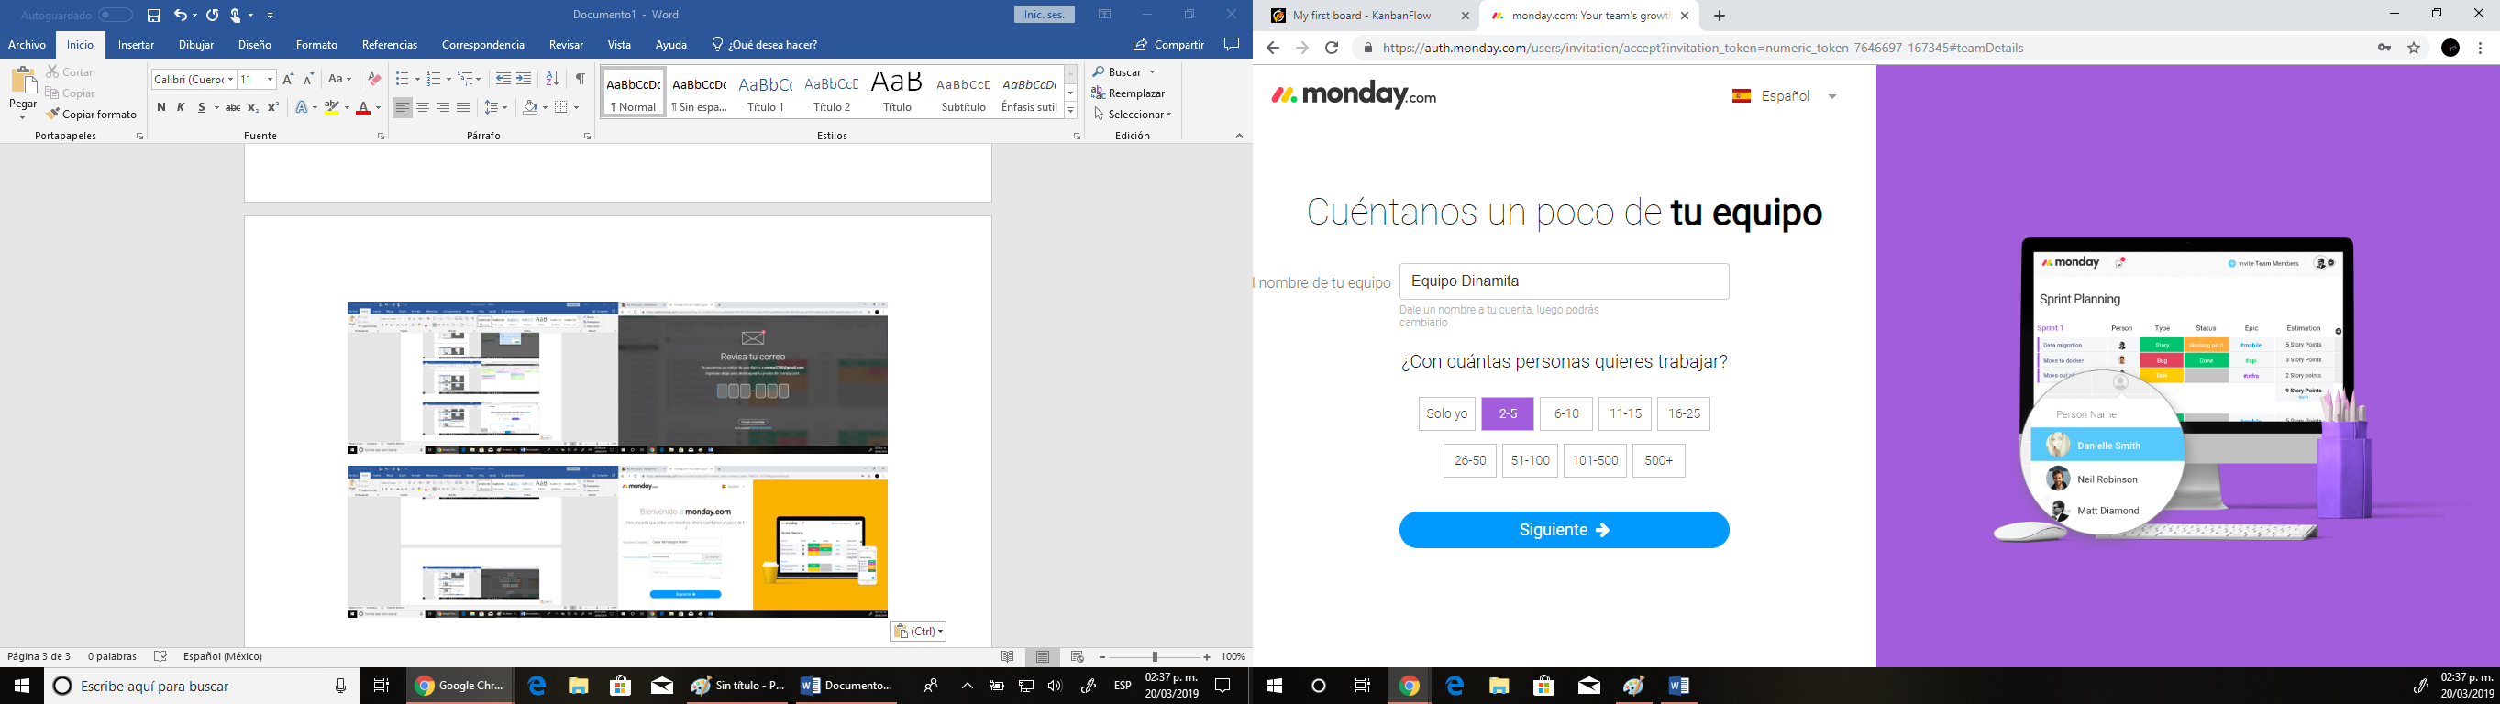

Nos pedirá que Creemos un nuevo equipo para trabajar.

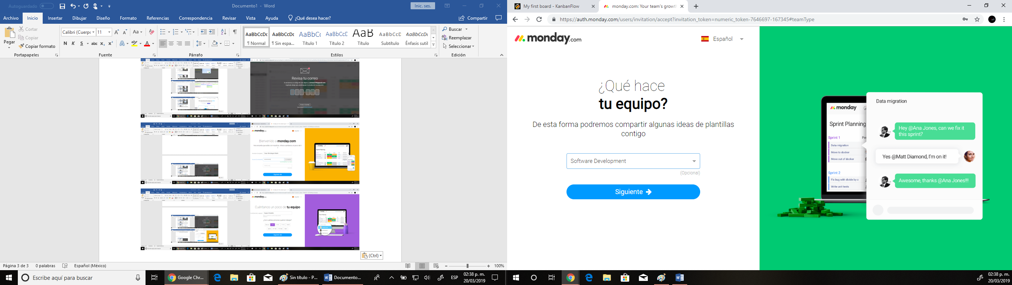

Información del equipo.

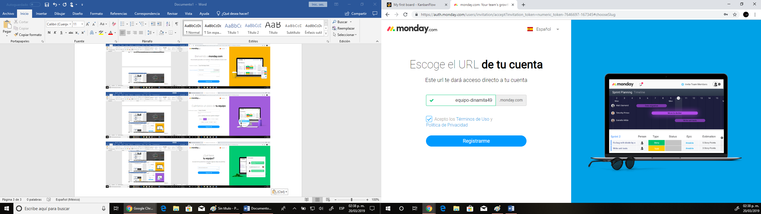

URL para acceso rápido al equipo de trabajo.

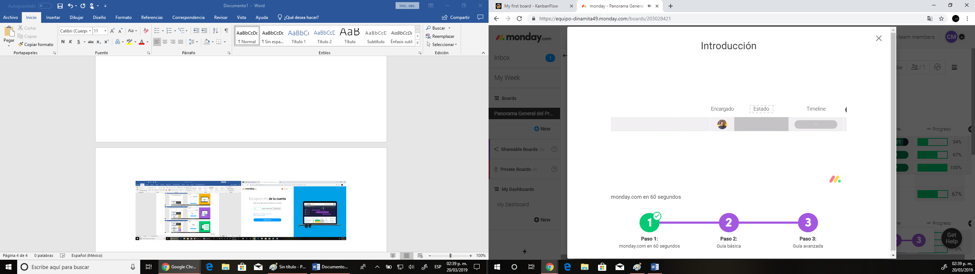

Dentro del Dashboard, se nos proporciona pequeños videos de introducción de la plataforma.

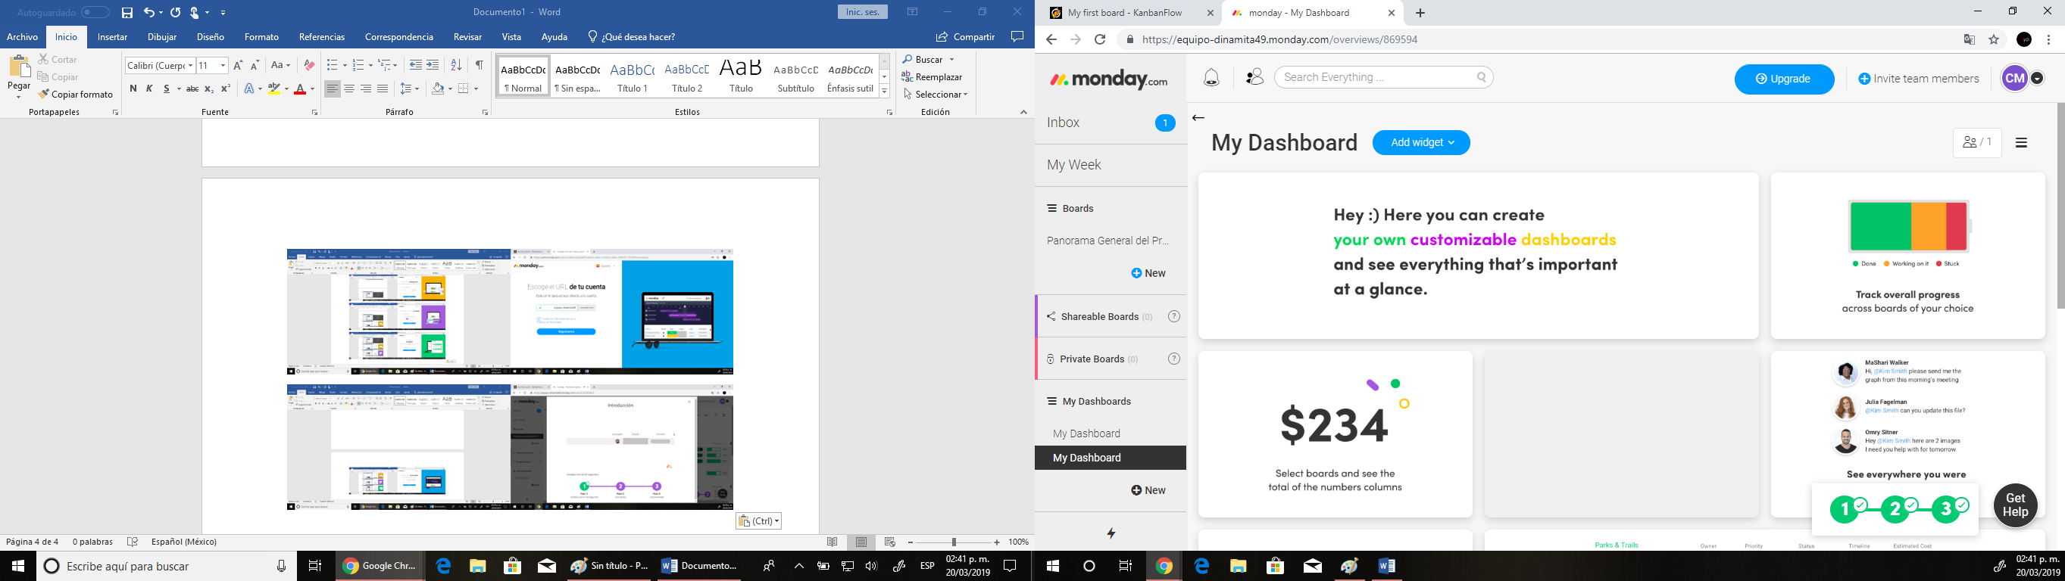

Creamos un nuevo tablero dando click en “New”.

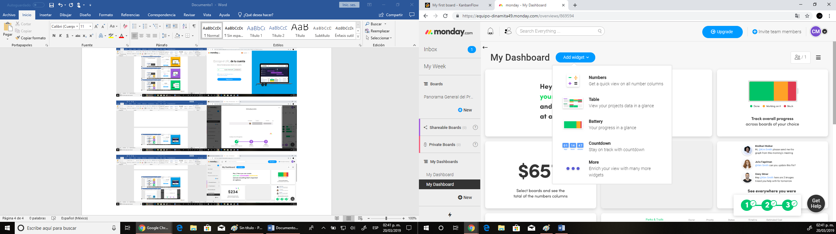

Se nos dan herramientas de trabajo (“Widgets”), para implementarlos en nuestro tablero.

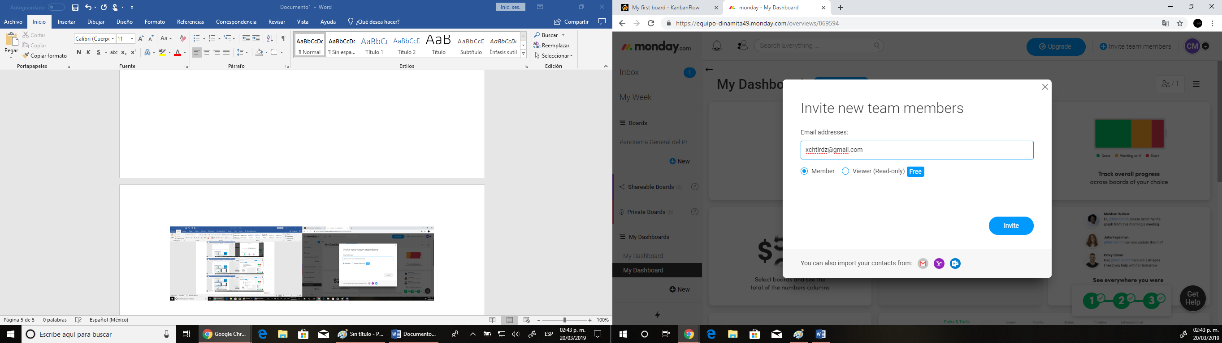

Enviamos invitación a los demás miembros del equipo dando click en “Invite Team Members”.

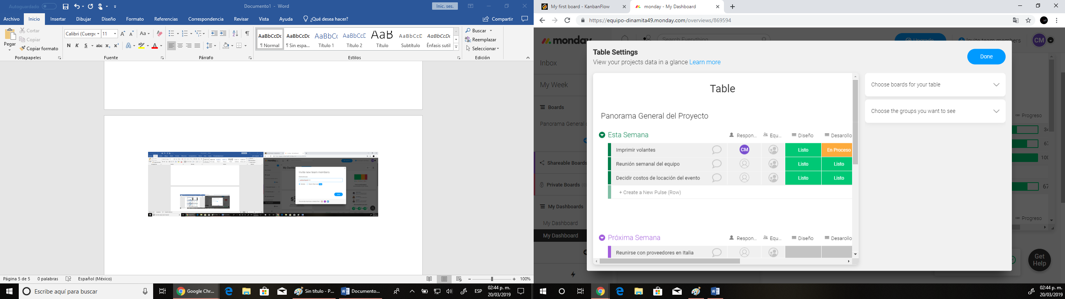

Creamos un nuevo Widget (En este caso una tabla), para comenzar las actividades.

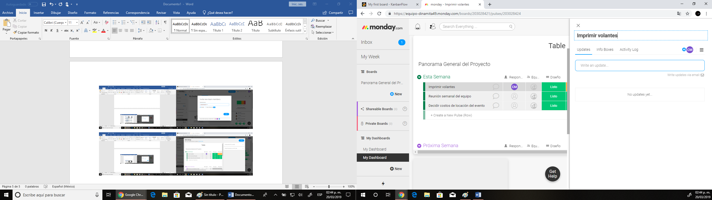

Editamos las propiedades de las actividades a realizar.

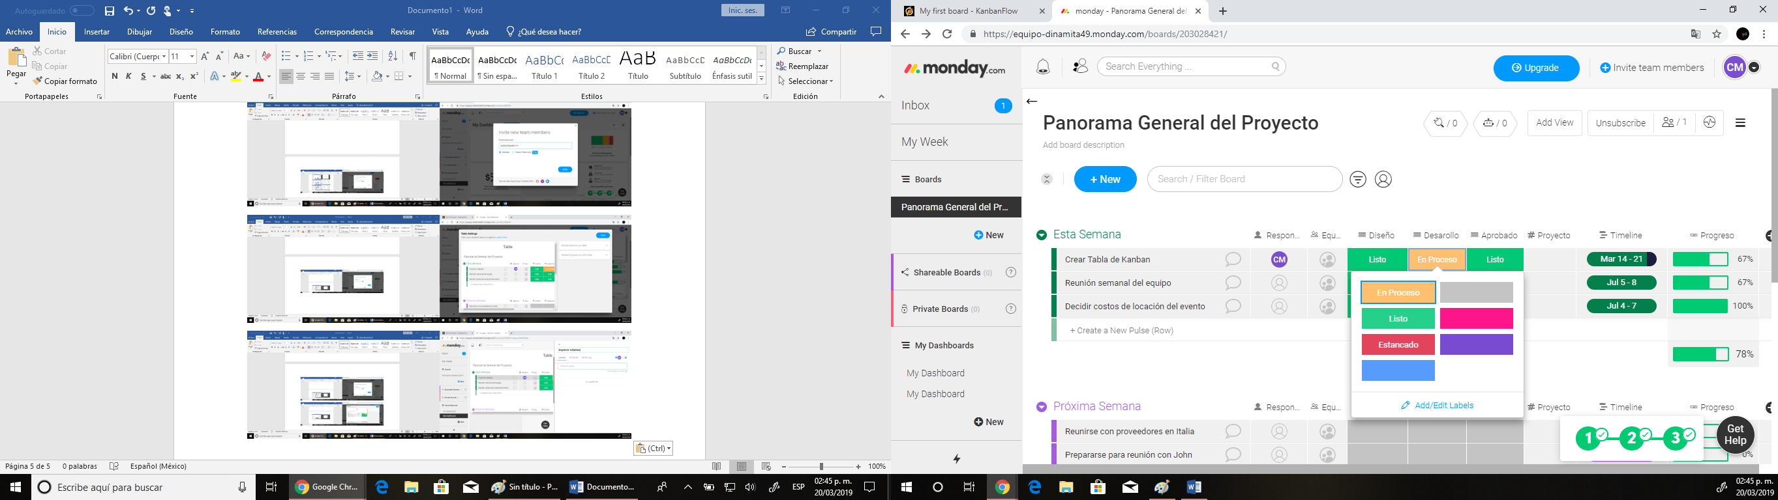

Actualizamos el estado que va la actividad, mediante etiquetas de colores.

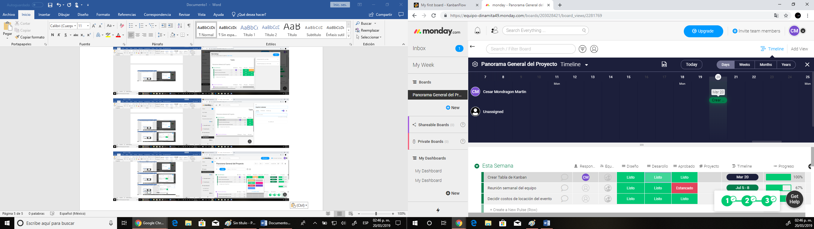

De igual manera, podemos asignarle un tiempo determinado a cada actividad.

**Bibliografía**:

* KanbanFlow

<https://kanbanflow.com/>

* Kanban Management Software 8

<https://monday.com/lang/es/>